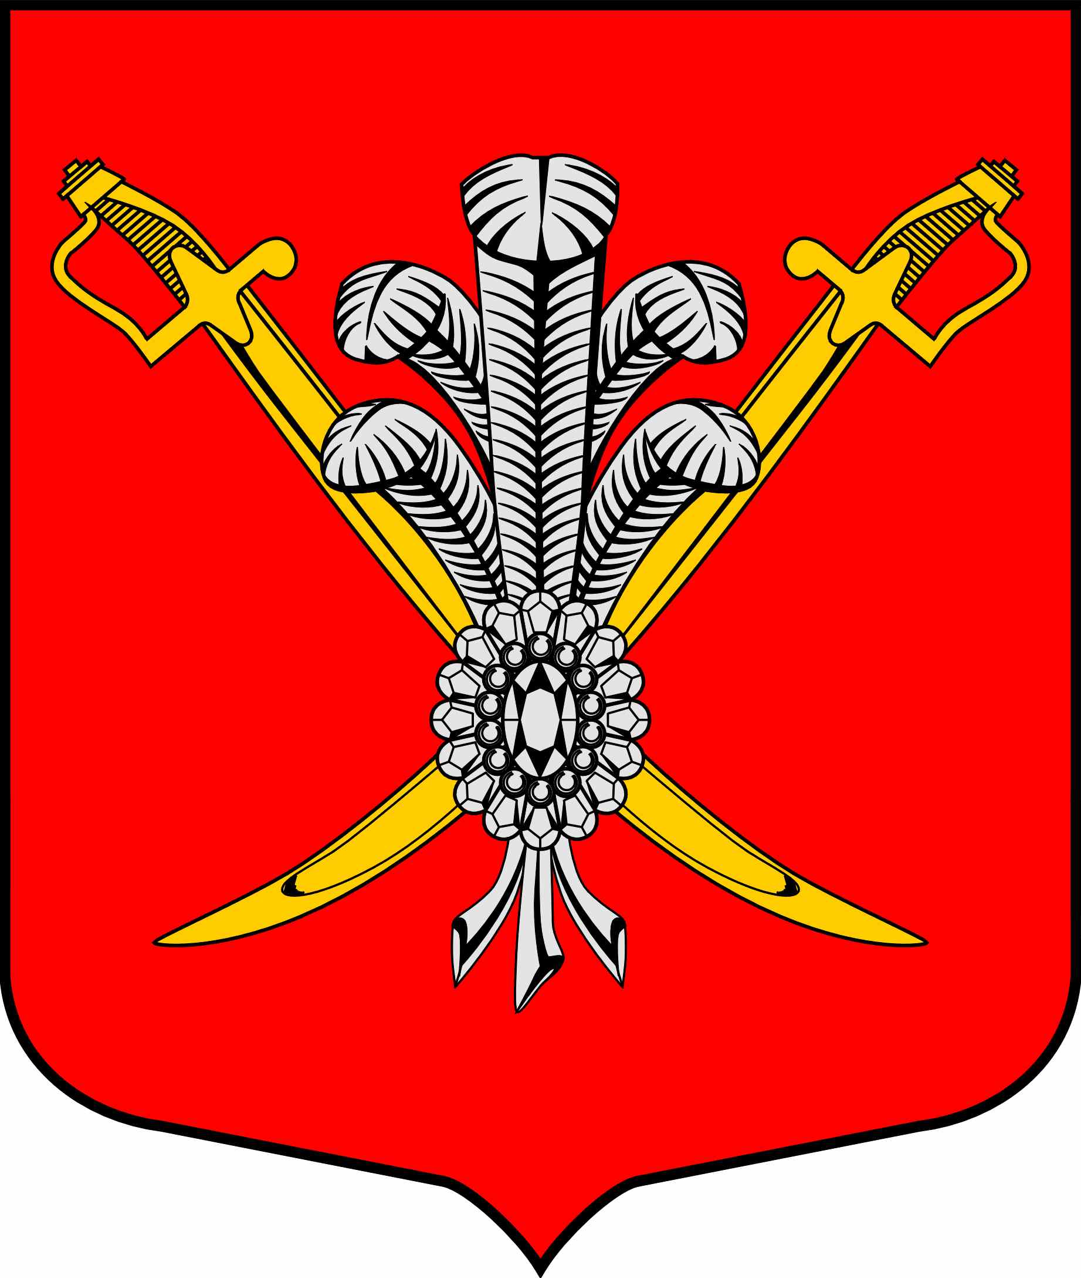

ВНУТРИГОРОДСКОЕ МУНИЦИПАЛЬНОЕ ОБРАЗОВАНИЕ

САНКТ-ПЕТЕРБУРГА МУНИЦИПАЛЬНЫЙ ОКРУГ КОЛОМЯГИ

(МО КОЛОМЯГИ)

МУНИЦИПАЛЬНЫЙ СОВЕТ

РЕШЕНИE № 80

11 октября 2017 г. Протокол заседания № 13

Об утверждении Положения «Об участии в реализации мероприятий по охране здоровья граждан от воздействия окружающего табачного дыма и последствий потребления табака на территории внутригородского муниципального образования Санкт-Петербурга муниципальный округ Коломяги»

В соответствии со статьей 79 Федерального закона от 06.10.2003 года № 131-ФЗ «Об общих принципах организации местного самоуправления в Российской Федерации», статьями 7, 15 Федерального закона от 23.02.2013 года № 15-ФЗ «Об охране здоровья граждан от воздействия окружающего табачного дыма и последствий потребления табака», статьей 10 Закона Санкт-Петербурга 23.09.2009 года № 420-79 «Об организации местного самоуправления в Санкт-Петербурге» и Уставом внутригородского муниципального образования Санкт-Петербурга муниципальный округ Коломяги
Муниципальный Совет

РЕШИЛ:
1. Утвердить Положение «Об участии в реализации мероприятий по охране здоровья граждан от воздействия окружающего табачного дыма и последствий потребления табака на территории внутригородского муниципального образования Санкт-Петербурга муниципальный округ Коломяги» в соответствии с Приложением к настоящему Решению.
2. Настоящее Решение вступает в силу на следующий день после его официального опубликования.
3. Контроль за исполнением настоящего Решения возложить на Главу местной администрации.

Глава муниципального образования С.Э. Борисенко
Приложение
к Решению Муниципального Совета МО Коломяги
от 11.10.2017 № 80

Положение
Об участии в реализации мероприятий по охране здоровья граждан от воздействия окружающего табачного дыма и последствий потребления табака на территории внутригородского муниципального образования Санкт-Петербурга муниципальный округ Коломяги

- Общие положения
1.1. Предмет регулирования
1.1.1. Настоящее Положение «Об участии в реализации мероприятий по охране здоровья граждан от воздействия окружающего табачного дыма и последствий потребления табака на территории внутригородского муниципального образования Санкт-Петербурга муниципальный округ Коломяги» (далее по тексту - Положение), в соответствии с действующим законодательством, определяет правовые и организационные основы реализации внутригородским муниципальным образованием Санкт-Петербурга муниципальный округ Коломяги (далее по тексту – МО Коломяги) вопроса местного значения - участие в реализации мероприятий по охране здоровья граждан от воздействия окружающего табачного дыма и последствий потребления табака на территории муниципального образования (далее по тексту – мероприятия по охране здоровья граждан от табака).
1.1.2. Осуществление мероприятий по охране здоровья граждан от табака находится в ведении Местной администрации внутригородского муниципального образования Санкт-Петербурга муниципальный округ Коломяги (далее по тексту – Местная администрация).
1.2. Правовые основы участия в мероприятиях по охране здоровья граждан от табака
1.2.1. При осуществлении мероприятий по охране здоровья граждан от табака Местная администрация руководствуется Конституцией Российской Федерации, федеральными законами, законами Санкт-Петербурга, иными нормативными правовыми актами Российской Федерации и Санкт-Петербурга, Уставом муниципального образования Муниципальный округ Коломяги, настоящим Положением и иными муниципальными правовыми актами.

2. Основные цели и задачи
2.1. Основные цели участия в мероприятиях по охране здоровья граждан от табака.
2.1.1. Деятельность Местной администрации, при осуществлении мероприятий по охране здоровья граждан от табака на территории муниципального образования направлена на достижение следующих целей:
- формирование ответственного отношения к здоровью и отрицательного отношения к потреблению табака;
- предупреждение потребления табака среди жителей муниципального образования.
2.2. Основные задачи участия в мероприятиях по охране здоровья граждан от табака.
2.2.1. Указанные в подпункте 2.1.1 настоящего Положения цели реализуются, путем решения следующих задач:
- активизация взаимодействия органов местного самоуправления муниципального образования с органами государственной власти Санкт-Петербурга, правоохранительными органами и общественными организациями при осуществлении мероприятий по охране здоровья граждан от табака;
- просвещение населения муниципального образования и информирование его о вреде потребления табака и вредном воздействии окружающего табачного дыма;
- пропаганда среди населения муниципального образования преимуществ здорового образа жизни;
- воспитательная работа среди детей, молодежи и населения муниципального образования в целом, направленная на предупреждение потребления табака.

3. Осуществление мероприятий по охране здоровья граждан от табака
3.1. Реализация мероприятий Местной администрацией.
3.1.1. Местная администрация при осуществлении мероприятий по охране здоровья граждан от табака в пределах своей компетенции:
- взаимодействует с правоохранительными органами и органами государственной власти Санкт-Петербурга по вопросам профилактики потребления табака и соблюдения норм законодательства в сфере охраны здоровья граждан от воздействия окружающего табачного дыма и последствий потребления табака;
- формирует ведомственную целевую программу мероприятий участия в реализации мер по охране здоровья граждан от воздействия окружающего табачного дыма и последствий потребления табака на территории муниципального образования (далее по тексту – Программа) и отчет о реализации Программы.
3.1.2. Программа формируется не позднее первого октября года, предшествующего году, на который запланированы мероприятия.
3.2. Реализация Программы.
3.2.1. Программа может включать в себя:
- организацию и проведение мероприятий, в том числе культурно-массовых и досуговых, с жителями муниципального образования по вопросам охраны здоровья граждан от воздействия окружающего табачного дыма и последствий потребления табака;
- организацию и проведение тематических мероприятий с несовершеннолетними жителями муниципального образования, направленных на профилактику потребления табака, пропаганду здорового образа жизни;
- размещение информации о вреде потребления табака и вредном воздействии окружающего табачного дыма, а также материалов, направленных на формирование негативного отношения к потреблению табака и пропаганду преимущества здорового образа жизни в официальном печатном издании муниципального образования, на информационных стендах и на официальном сайте муниципального образования в информационно-телекоммуникационной сети «Интернет»;
- выпуск полиграфической продукции с информацией о вреде потребления табака и вредном воздействии окружающего табачного дыма;
- иные мероприятия в пределах компетенции Местной администрации.
3.2.2. Финансирование мероприятий, включенных в Программу, осуществляется Местной Администрацией за счет средств местного бюджета муниципального образования.
3.2.3. При реализации мероприятий Программы Местной администрацией на договорной основе могут привлекаться специализированные организации с соблюдением требований законодательства о контрактной системе в РФ.

4. Заключительные положения
4.1. Осуществление контроля за исполнением настоящего Положения.
4.1.1. Контроль за соблюдением настоящего Положения осуществляется в соответствии с действующим законодательством и Уставом муниципального образования муниципальный округ Коломяги.

